铜陵学院首届“青春杯”建筑创新设计大赛任务书

主题：大通教堂钟楼及周边片区历史街区保护与活化再利用

一、竞赛背景
当前，我国历史村镇的保护正迈向“文化振兴”与“产业活化”，不再局限于单体文物的修缮，而是转向对历史片区整体性、活态性、可持续性的综合考量。
大通天主教堂钟楼位于安徽省铜陵市郊区大通镇胜利街156号，屹立于长龙山“西瓜顶”之上，是一座具有近70年历史的罗马式建筑。其前身为1872年西班牙天主教会旧址，现存钟楼竣工于1936年，由西班牙神父纪纳德主持建造。建筑坐东朝西，呈四方柱形，青灰砖与料石垒砌，高约20余米，分上中下三层，拥有高大的束柱、半圆形拱券门及坚固墙体，整体造型别致、雄伟古朴，是大通镇的制高点和历史地标，可俯瞰长江、鹊江两岸及古镇全景，远眺铜陵长江三桥，景观视野极佳。
随着大通古镇风景区旅游开发的推进，钟楼建筑及周边空间难以满足游客观赏、打卡及文化体验的需求。为充分挖掘钟楼的历史文化价值，提升古镇核心节点吸引力，本次竞赛以片区规划为切入点，对教堂钟楼及周边历史街区进行系统性保护与活化再利用设计，将其打造为融合历史文化底蕴、地域特色与互动体验的古镇新地标。

二、设计目标
1.传承历史文脉：以钟楼本体为核心，尊重并延续其罗马式建筑风格及历史信息，挖掘大通古镇长江文化、码头文化、宗教文化等多元价值，通过规划与设计强化场所的历史叙事感。。
2.活化片区功能：植入符合当代需求的复合功能，使历史建筑与公共空间“用起来、活起来”，实现文化价值向经济价值、社会价值的转化。
3.提升游览体验：优化游览流线与功能分区，增设互动体验节点与休憩设施，兼顾日景与夜景效果，满足游客多元体验需求。
4.实现可持续发展：采用生态、低碳的在地材料，注重设计的长效性与维护便利性，协调与古镇整体风貌的关系。

三、设计范围
本次设计范围包括：
核心区：教堂钟楼本体基座周边区域及相邻广场空间（具体范围详见附图）；
延伸区：可适当扩展至钟楼周边50–200米范围内的街巷、建筑、滨水区域等。
设计需在保留钟楼原有建筑基底及历史痕迹的前提下，对片区整体进行统筹规划，涵盖功能业态、空间结构、流线组织、风貌保护、公共空间、景观绿化、设施配套等内容。

四、设计内容
本次竞赛以片区规划——历史街区保护与活化再利用为设计方向，要求参赛者从街区尺度出发，进行系统性规划与设计。具体内容主要包括以下四个方面：
（一）功能业态规划
分析片区现状功能分布与使用问题。
提出功能调整与业态引导策略，合理配置文旅服务、文化展示、商业休闲等功能板块；兼顾游客需求与原住民日常生活，避免过度商业化，实现主客共享。
（二）空间结构与流线组织
梳理片区街巷肌理，优化车行、步行、游览流线。
设计清晰的主次入口与集散空间，有效疏导人流；构建以钟楼为核心的多级观景体系，可结合设置若干观景平台与视线通廊，形成空间体验序列。
（三）风貌保护与立面整治
提出历史片区建筑及周边街巷空间的保护与活化再利用的设计方案。
片区建筑的空间改造、再利用方案；对沿街、沿河的建筑立面提出整治与提升策略，注重立面连续性、材料协调性与细节品质。
（四）公共空间与景观系统
识别并激活片区内的闲置空地、消极边角、废弃场所。
构建公共空间网络（如口袋公园、巷口广场、滨水步道、休憩节点等）；选择适应本地气候的植被，注重季相变化与色彩搭配，绿化布局需与硬质景观相协调，避免遮挡钟楼主体视线。

五、基地范围及实景照片（CAD图纸另附）
参考图纸中范围，实际设计区域可在选定区域范围内适当拓展。
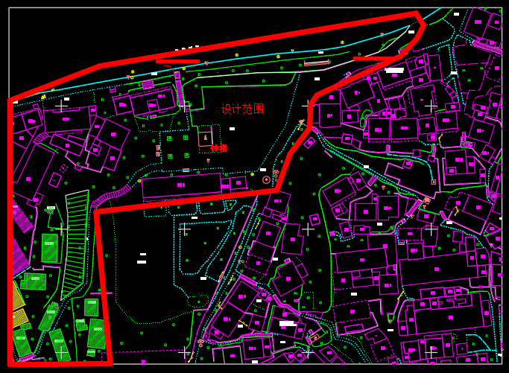
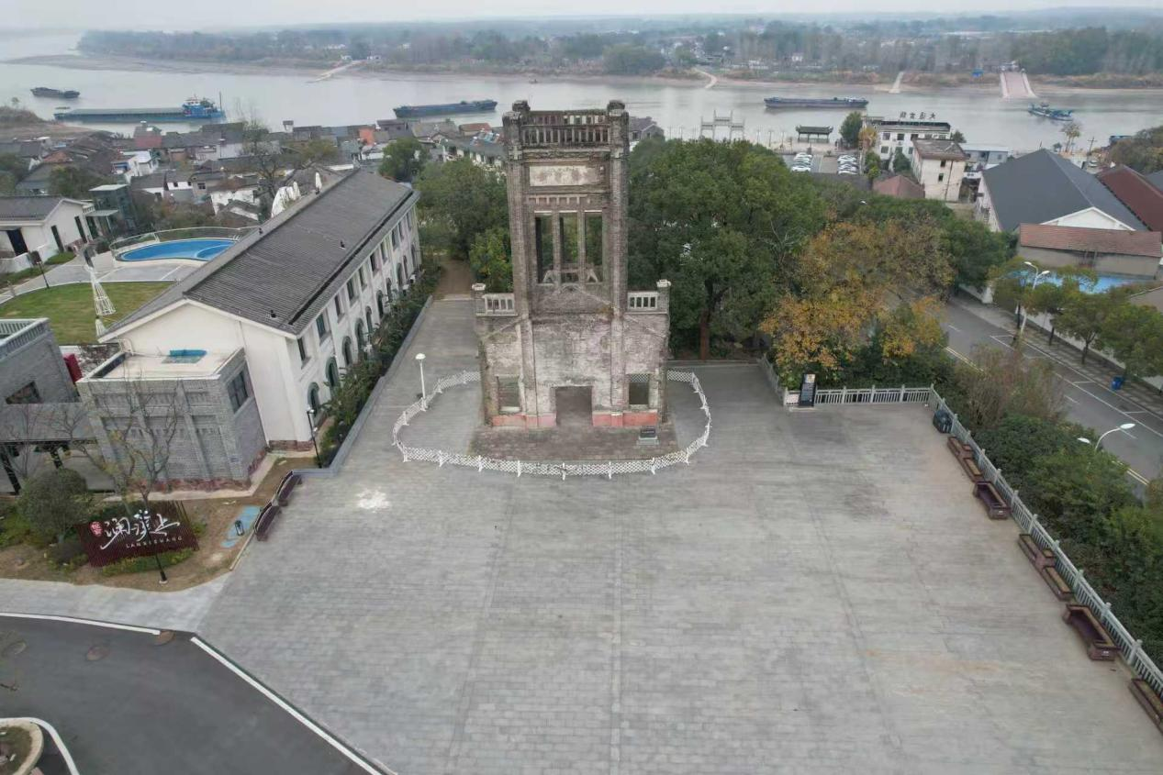

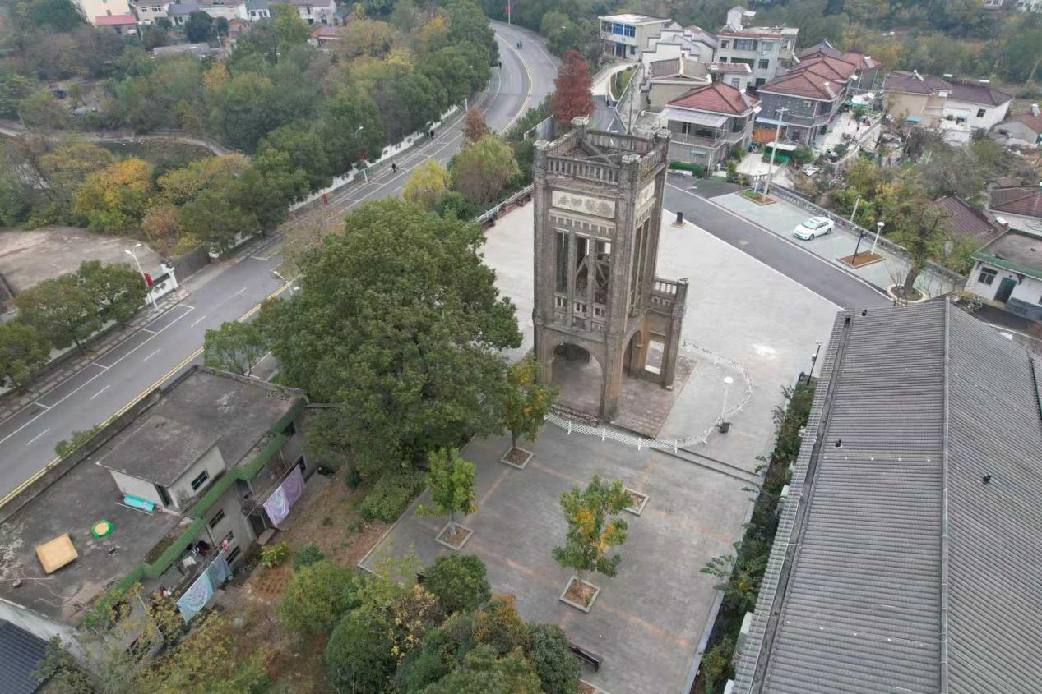

六、成果提交及图纸要求
（一）图纸规格与数量
图纸规格：A0图幅，不少于2张；
绘制方式：电脑绘制，清晰度不低于300dpi。
（二）图纸内容要求
图纸类型 | 具体内容
总平面图 | 清晰表达建筑布局、道路系统、绿化景观、功能分区及与周边环境的关系。
分析图系列 | 区位分析、场地分析、现状问题分析、功能分区图、流线组织图、视线分析图、风貌保护分析图等。
规划成果图 | 总平面规划图、功能业态布局图、公共空间与景观绿化规划图、建筑立面整治图（典型立面）。
效果图 | 钟楼及周边历史片区整体效果图1张；核心节点效果图（如钟楼广场、观景平台、入口空间等）2–3张；景观装置及互动节点特写效果图2–3张。
建筑更新（可选） | 如有重点建筑改造或景观节点设计，可补充平、立、剖面图及内部空间效果图。

（三）设计说明
字数要求： 800–1000字；
内容要求： 阐述设计理念、文化元素提取、功能布局、风貌保护策略等。
（四）提交要求
本定向赛道仅针对铜陵学院建筑学专业学生，鼓励跨年级组队参赛，每组不超过5人。
文件命名格式：A类：铜陵学院首届“青春杯”建筑创新设计大赛_作品名称_团队成员姓名（标明组长）_指导老师
提交内容：提交最终成果排版及全套设计文件，图幅不小于A1（594mm×841mm），300dpi，JPG格式，至少提交2张JPG文件，每张不超过10M。设计全套文件以压缩包形式，与成果排版及报名表、承诺书一并提交。

